东软睿道

项目实训总结报告

项 目 名 称: 祖安聊天宝

学 校 名 称:北京理工大学

项 目 讲 师: 王本正

姓 名: 刘冉

学 号: 1120192461

实 训 日 期: 2019年8月23日-9月2日

**1 引言**

1.1项目概述

**项目目的：**

实现简易通信软件，实现如收发消息、收发文件、群聊、私聊等功能。

**项目背景：**

1. 即时通讯市场现状：即时通讯市场的现状已经从战国纷争时代走向垄断统治时代。原来各种各样的即时通讯软件多数渐渐淹没在历史的尘埃中，用户群体也迅速增加。这些标志着即时通讯市场已经逐渐走向成熟。伴随着网络的普及，人类生活越来越依赖网络，人与人之间的交流也更多的在网络上进行，即时通讯系统被越来越多的人所使用。它可以是个很好的与客户之间的即时交流平台，也可以是一个非常个人化的私有空间。

与此同时，几乎所有通信软件都会以各种方式获取个人信息，而我们的《祖安聊天宝》项目将真正保证用户个人隐私不被泄露，大家可以利用本软件进行即时的沟通与交流。

2. 已掌握的知识背景：C++

**项目意义：**

作为大三小学期的实践，为以后写大型项目奠定一定基础，增强学生实战能力，增强学生科研、就业的竞争力，增强学生的团队合作能力。

1.2 需求分析

目前，大众需要一项可以用于即时通信的轻量级软件，在做到简便、内存需求少的同时，也可以具有个人特色。现在的即时通讯软件有很大的市场，如QQ、微信等，成为了大部分人日常生活不可或缺的一部分。但是这些软件内存都非常大，而且对于办公人群来说有很多不需要的功能，比如“附近的人”、“小视频推荐”等等，经常造成电脑或手机的卡顿。本项目的目标用户是那些想要方便交流或传输文件的人群。除此之外，本项目对用户隐私保护得非常好，我们将不会用于任何商业用途，不会将用户隐私泄露给相关商户以谋取利益。

1.3 运行环境

软、硬件环境

软件：Qt5.12.11\Qt Creator 4.15.0\Sqlite;

硬件：Windows10系统，联想电脑：分辨率1920*1080，8GB,x64位系统

**2 项目设计**

2.1 设计思路

编写了枚举类型MsgType；服务端为serverclient，采用单例设计模式，在不同的handler类里编写解析函数（parse）和emit信号函数，根据发送内容的不同MsgType，调用不同的handler进行处理；客户端为controllerclient，采用同样的设计思路。我主要负责了添加好友功能（包括界面设计，界面与通信的交互以及客户端的handler编写），思路就是我方客户端向服务器发送添加好友请求，服务器将此消息发送给对方客户端，对方客户端接收后进行处理，点击同意或拒绝按钮，将消息返回给服务端，服务端再将消息发给我方客户端，我方客户端将结果显示出来。除此之外，我还负责了各功能与ui的交互，绑定connect函数，修改部分Ui以及设计界面、窗口抖动、设置界面字体，修改代码，测试错误等等。

2.2 模块功能介绍

1.添加好友功能：

客户端登录成功后在服务器这边有个函数实现存储：

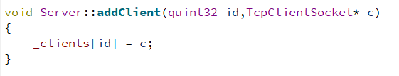

服务器向客户端发消息：

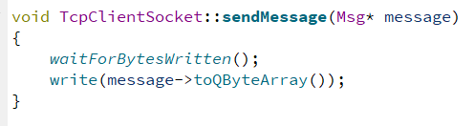

服务器接收来自客户端的消息：

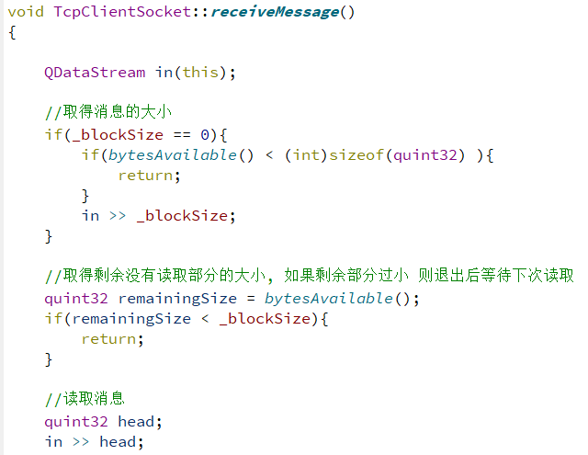

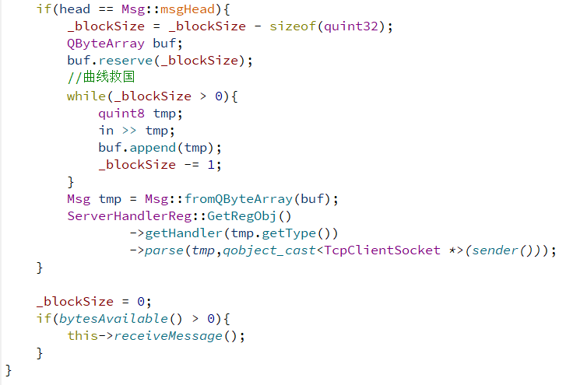

客户端发消息给服务器：

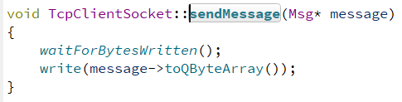

客户端接收来自服务器的消息：

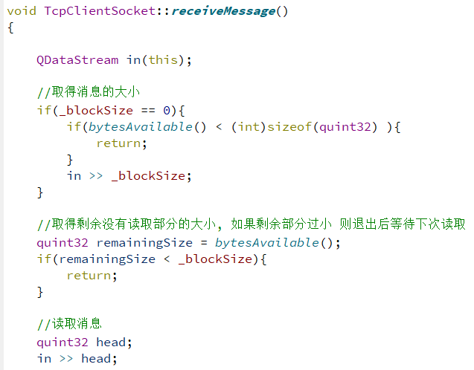

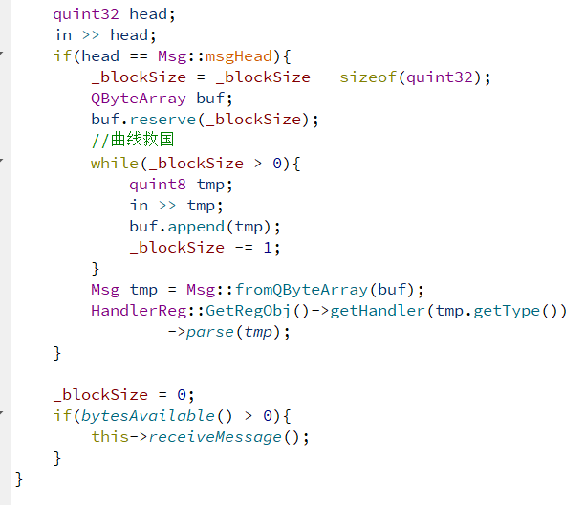

以添加好友这项功能为例：

客户端点击添加好友按钮，弹出添加好友界面：



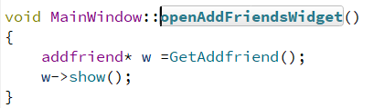

在添加好友界面中：

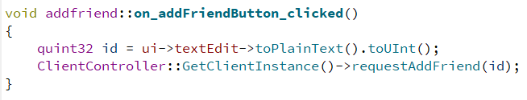

客户端将请求好友的消息发回服务端：

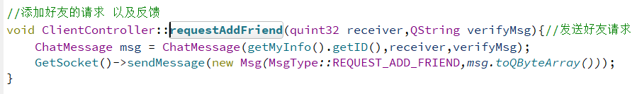

服务端接收到消息，由消息类型调出相应的handler，将消息交给friendshiphandler的parse解析函数进行解析：

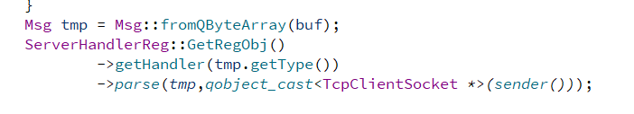

server中的friendshiphandler.cpp:

Msg转为ChatMessage, ChatMessage包括信息的发送者sender的Id号，

信息的内容content，信息的接受者receiver的id号；

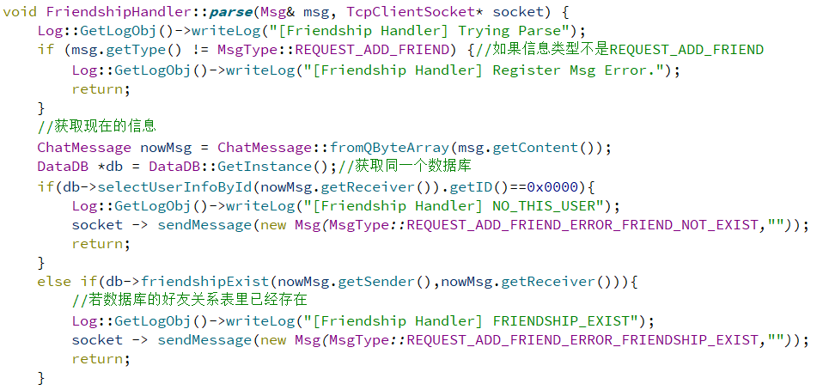

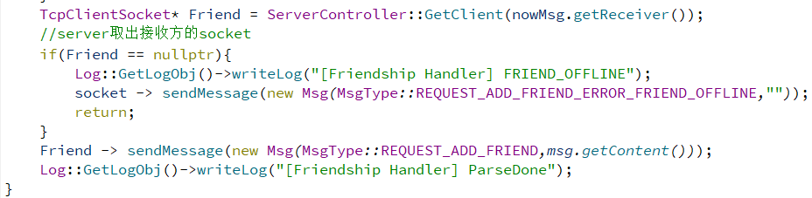

Server向对方发送好友请求，对方的客户端接收到消息之后调用相关handler进行处理：

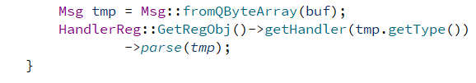

调用了FriendRequestHandler,在handler里发送信号

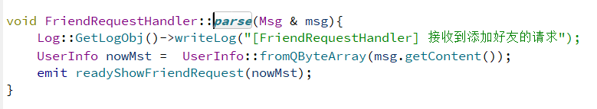

主界面中的connect函数与相关的SLOT函数：

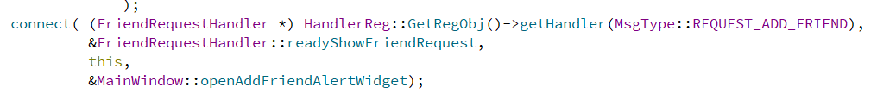

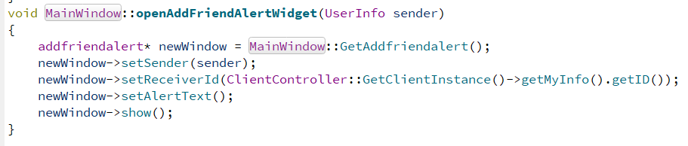

注意在new一个新窗口时就已经对新窗口进行了初始化，之后在setsender

新窗口中的函数：

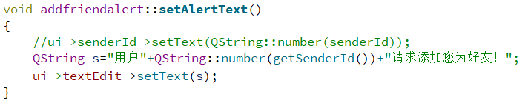

对方点击同意或拒绝按钮：

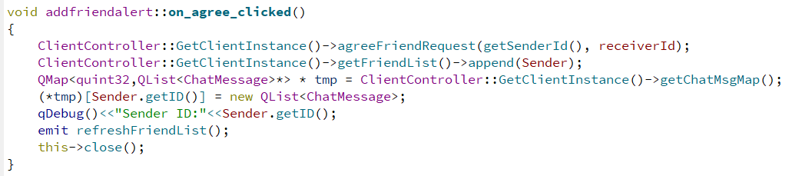

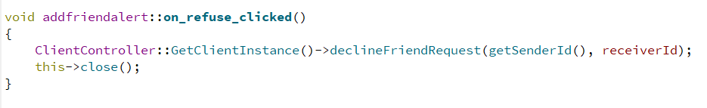

对方客户端将消息返回给服务器：

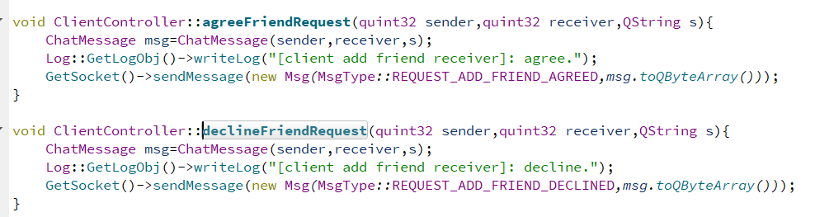

服务器调用addfriendresulthandler对消息进行处理，将对应消息返回给我方客户端：

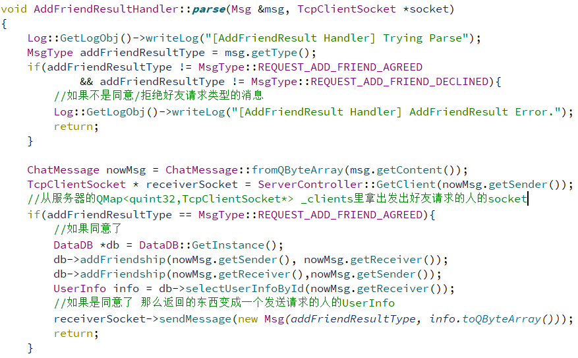



我方客户端接收到服务器的消息：



调用friend_request_result_handler对消息进行处理，发送信号函数：

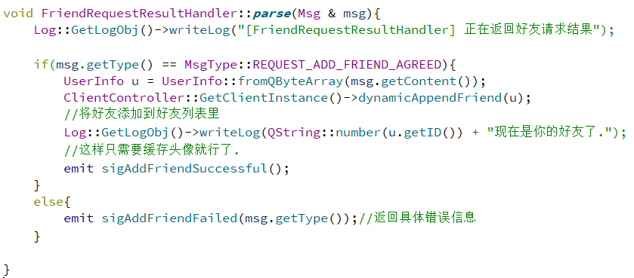

在添加好友界面的connect函数和SLOT函数

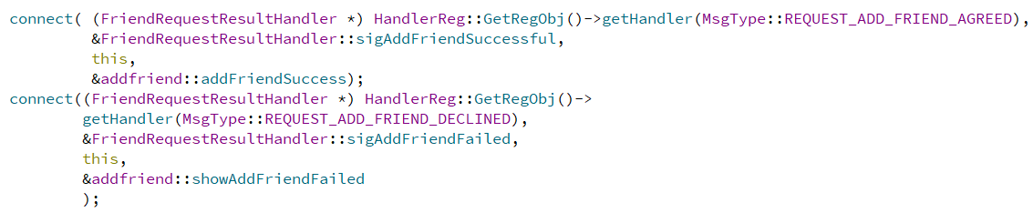

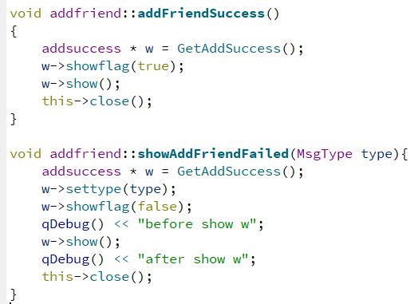

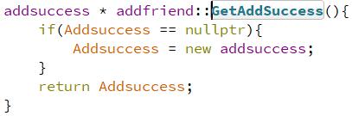

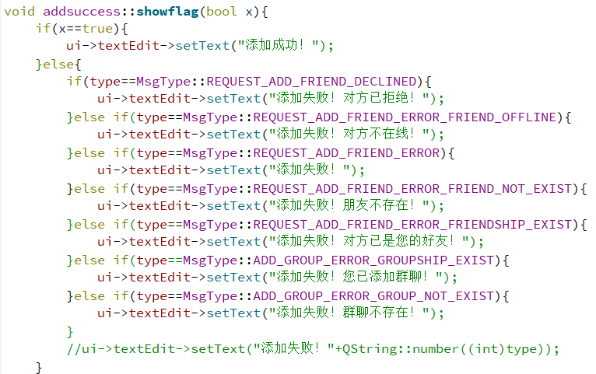

2.我参与了部分UI界面的编写与修改，包括添加好友/群组的界面，返回结果的界面，改变界面字体，改变界面形状（圆角型），实现窗口抖动功能等：

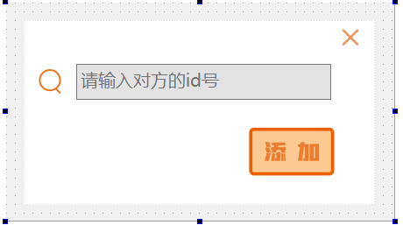

2.3 模块结构图

添加好友：

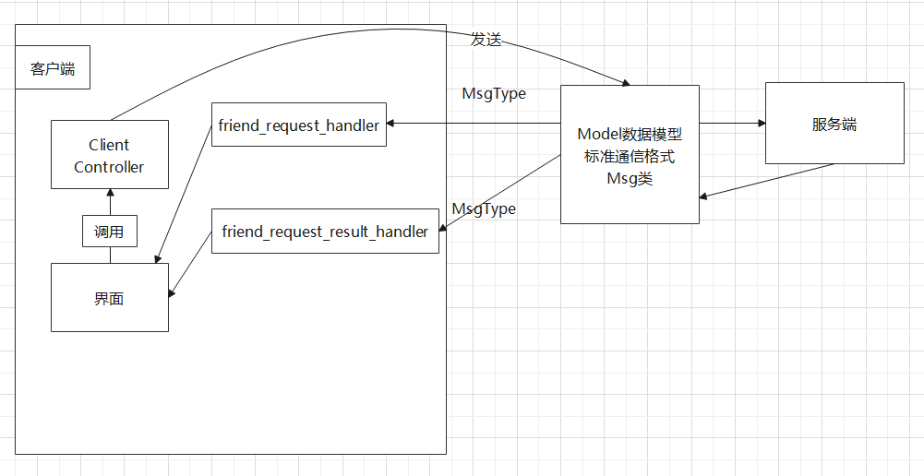

窗口抖动：

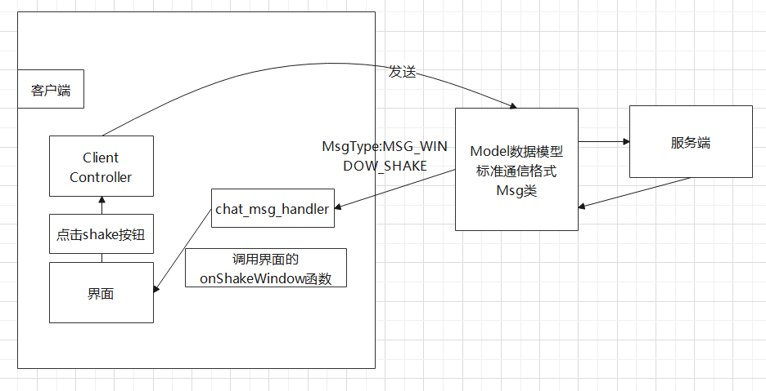

2.4 程序流程图

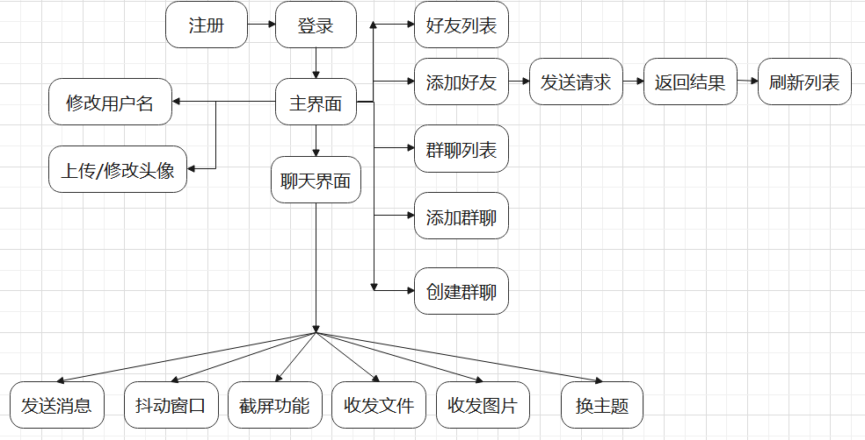

编写handler里我主要负责写“添加好友->发送请求->返回结果”这条线以及抖动窗口功能，其余我负责将UI于客户端接通（写connect函数以及部分槽函数）。

2.5 功能设计分工

MVC框架搭建: 李春良

登录、基础发消息、注册、文件、图片、窗口抖动(传输部分)功能: 李春良

数据模型: 赖昱行、李春良

基础收消息: 赖昱行

数据库: 刘志丹

测试: 刘志丹、赖昱行

加好友、获得好友列表功能: 刘志丹、卜梦煜、赖昱行、刘冉

加群聊、创建群聊功能:刘志丹 赖昱行 卜梦煜

窗口抖动代码: 刘冉

截屏功能: 赖昱行、李春良

GUI通信: 卜梦煜、刘志丹、刘冉、邱睿桥

登录、注册界面、主界面设计、聊天窗口所有部件及按钮、修改气泡设计、图标绘制：邱睿桥；

添加界面设计，返回结果界面及按钮设计，各界面圆角设计，修改字体：刘冉；

**3 详细设计**

3.1GUI

**图3.1** GUI的界面组合逻辑

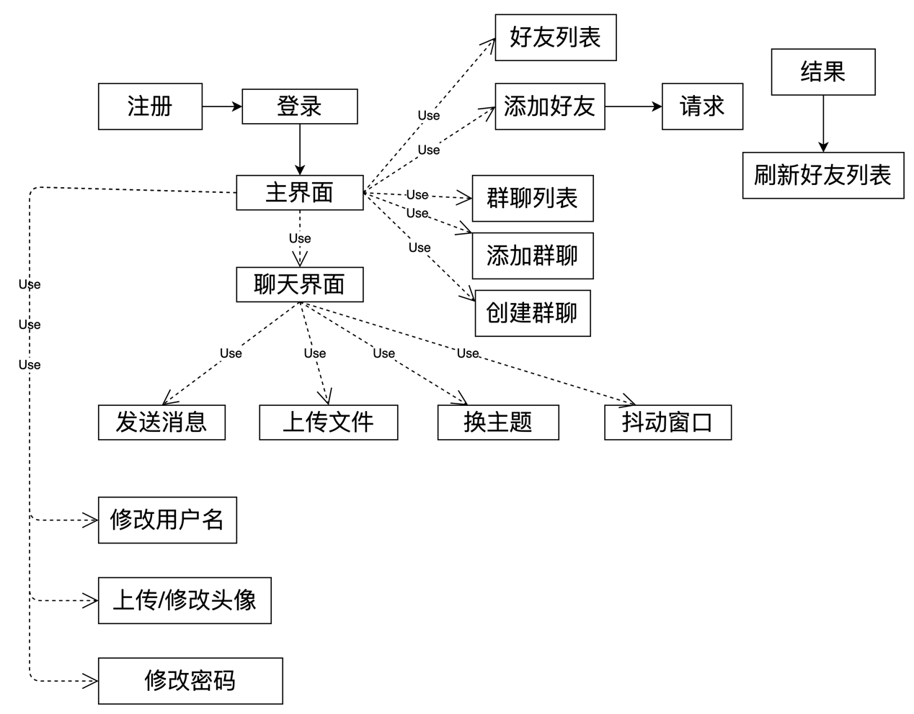

3.2 Controller和Model的设计

**3.2.1数据模型DataModel**

定义项目的数据模型, 包括它们与标准通信格式的转换方法.

包括功能:

* 定义标准消息,
* 定义聊天信息,
* 定义文件包,
* 定义群聊消息,
* 定义用户信息,
* 定义群聊信息

**3.2.2实用工具Utilities**

定义独立于程序主体逻辑的小工具,包括功能:

* 单例化的日志工具, 用于写入日志
* 打包和解包QList<QByteArray>
* 获得标准时间日期格式
* 安全工具、用于给密码哈希加密
* 验证工具、用于验证用户名和密码是否合法

**3.2.3 Controller**

给视图层View提供操作接口,这是一个可以产生单例的单独的类, 因此它被设计为可以收发signal, 从而实现部分操作免去GUI另行请求. 可以说, 它提供了多少接口, 客户端的GUI就至多可以实现多少功能.

包括功能:

* 托管Socket
* 托管好友列表
* 托管群组列表
* 按ID请求用户信息
* 发送聊天消息
* 发送窗口抖动
* 发送群聊消息
* 获得内存中的聊天记录
* 请求发送图片
* 请求发送文件
* 请求截全屏并作为图片发送
* 请求服务端的文件
* 请求登录
* 请求注册
* 请求登出
* 请求添加好友
* 同意或拒绝添加好友
* 获得好友列表/群组列表
* 请求变更用户名
* 请求变更用户头像
* 注册(创建)群组
* 请求加入群组
* 设置服务器IP
* 请求好友列表
* 请求离线消息
* 检查好友列表的用户信息是否完整
* 将新好友或群组添加到内部变量
* 请求群组列表

**3.2.4 Network**

定义通讯相关功能、包括

* Handler机制
* 传消息的TcpClientSocket
* 传文件的ResSocket(以便于以后实现多线程)
* 上传文件任务的承担者Uploader
* 缓存文件任务的承担者Downaloder
* 本地缓存的报告者LocalCache

**3.2.5 Handlers**

Socket接收到消息后, 消息首先被解析成Msg对象, 之后, 真正对消息进行处理的就是各种Handler了. 这种设计与直接使用switch的不同之处在于以下几点:

* 可以通过Handler的注册表对新的MsgType,即消息类型直接注册新的Handler类型
* 可以获得Handler实例, Handler内部可以存储成员变量、有信号函数和槽函数

Handler机制的实现原理是利用MsgHandler接口的parse函数所提供的多态特性.

已经实现的Handler可以处理:

* 聊天消息(各类消息)
* 好友请求
* 好友请求的结果
* 好友列表
* 加群请求
* 加群请求的结果
* 登录和注册、登出
* 修改用户名、头像
* 创建群组
* 获得用户信息的请求

**3.2.6资源辅助工具ResAssist**

主要辅助于客户端文件的传输. 我们将发送文件分为文件缓存和文件消息两个部分, 前者是通过ResSocket上传文件, 而后者则被发送以说明文件已经存在于服务器的缓存内并可以请求接收了.

实现的功能:

* 发送聊天文件
* 发送聊天图片
* 单独上传图片到服务器
* 自动缓存图片
* 请求缓存文件
* 接收到文件或图片后将文件元信息广播(LocalCache类)

**4 实现方案**

**图4.1** Socket的消息接收实现

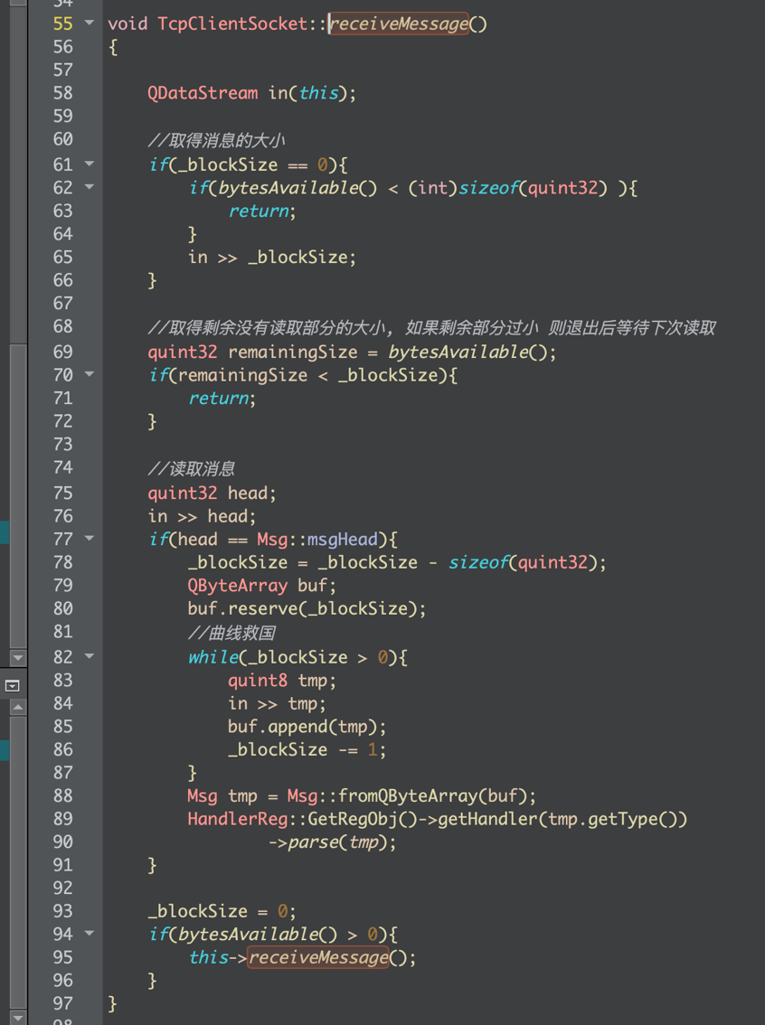

Handler机制核心代码

**图4.2** Handler公共行为接口

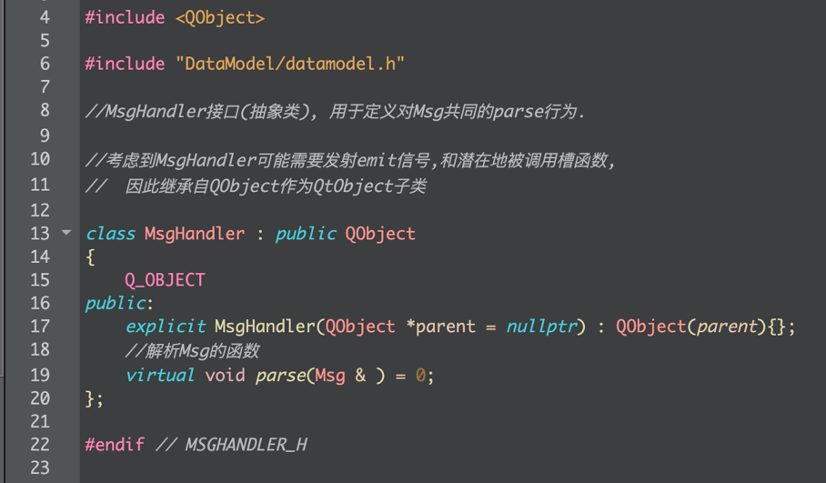

**图4.3** Handler注册机制

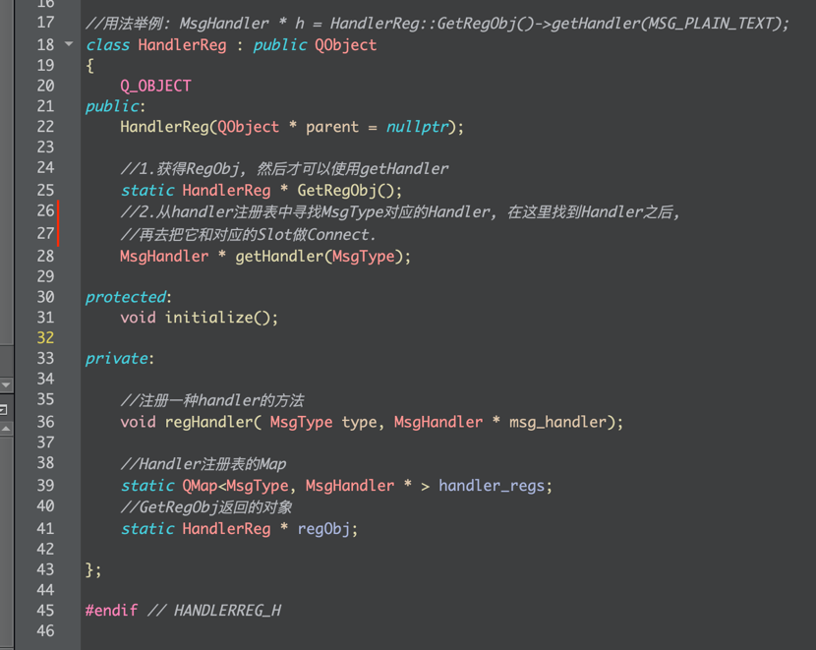

**图4.**4 Handler注册机制的实现

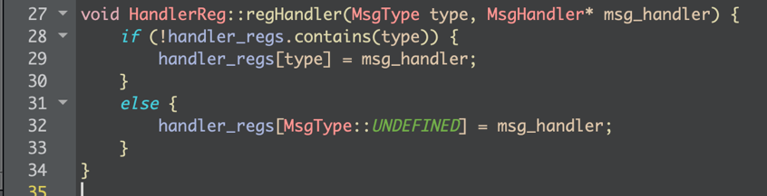

**图4.5** Handler的注册

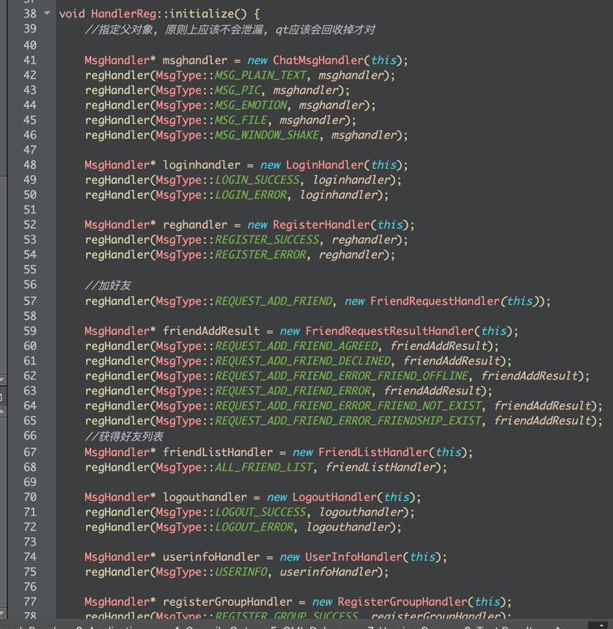

GUI运行效果

程序运行后出现的是登录界面，输入账号和密码进行验证，点击左下角按钮进行登录，点击左下方的“注册账号”跳转到注册界面。

**图4.6** 注册界面

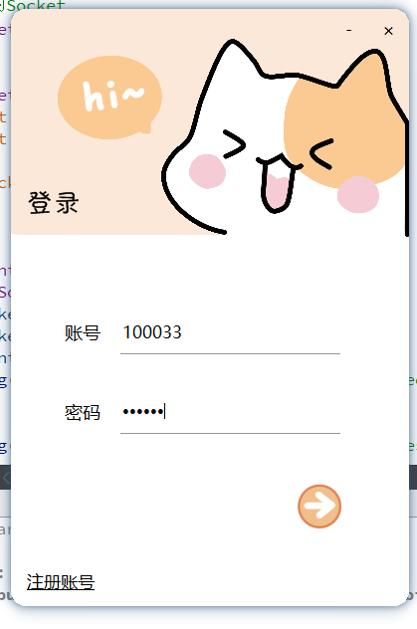

输入昵称和密码，点击左下角按钮，注册成功后会返回系统分配的id号

**图4.7** 注册界面

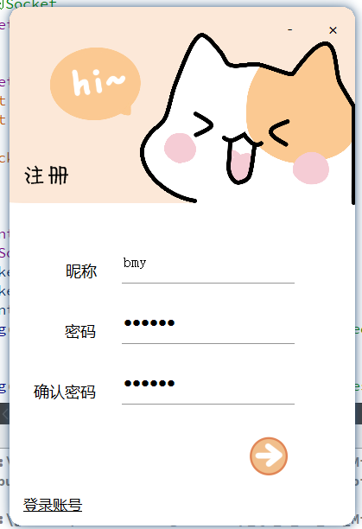

**图4.7** 注册成功界面

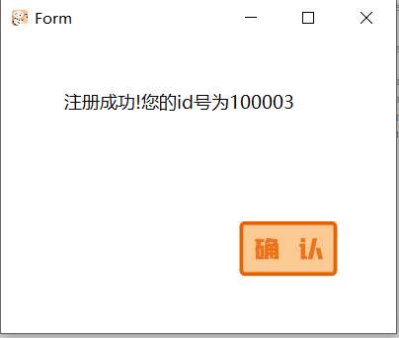

点击确认按钮会自动跳转回登录界面，登录成功后的主界面如图：

会自动显示头像，用户名，id号，好友列表，群聊列表

**图4.8** 主界面

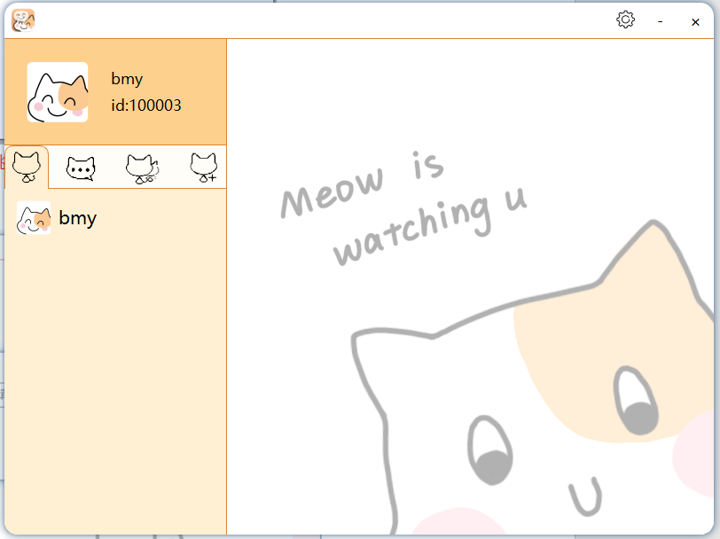

点击最右边的添加按钮，选择添加好友：

**图4.9** 添加好友

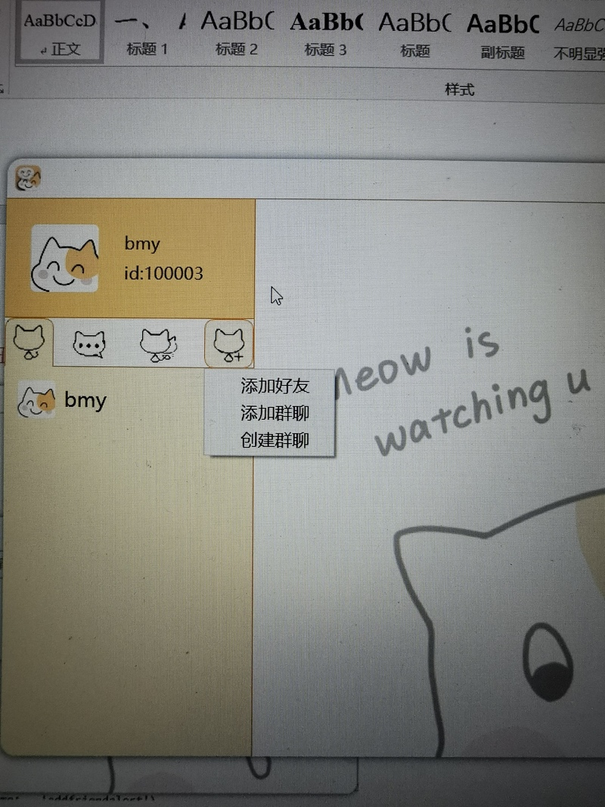

在弹窗中输入对方的id号进行添加

**图4.10** 等待输入ID界面

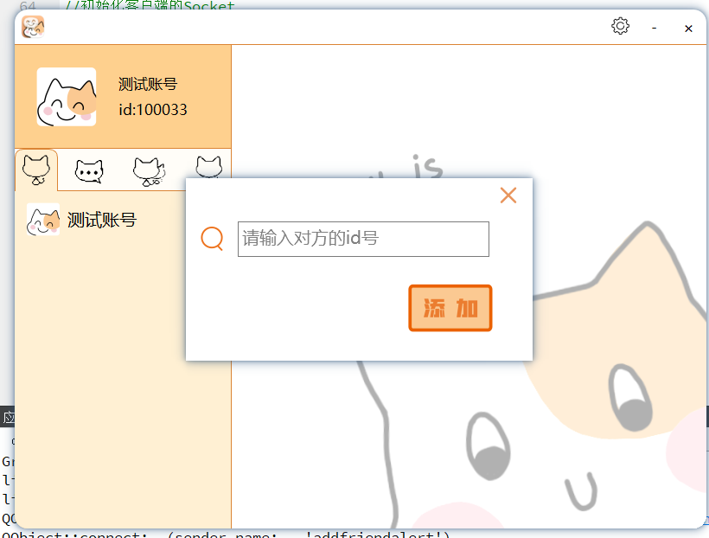

在对方的界面会出现请求添加好友的弹窗：

**图4.11** 对方的好友请求

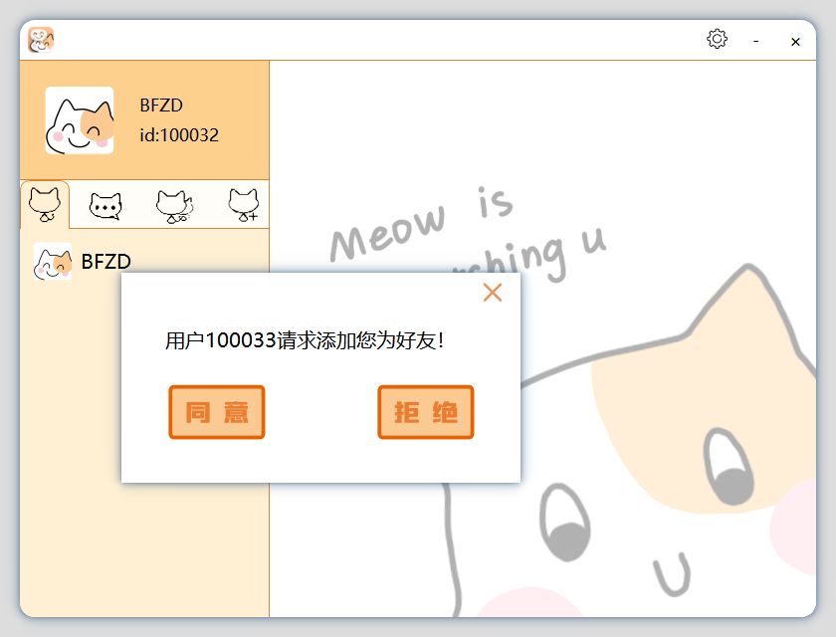

对方点击同意后，我方会出现返回结果的弹窗：

**图4.12** 添加好友成功戒面

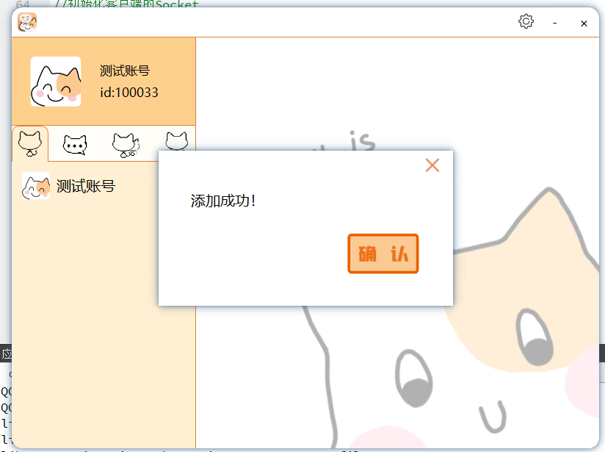

之后好友列表中出现新增好友

**图4.13** 新增好友

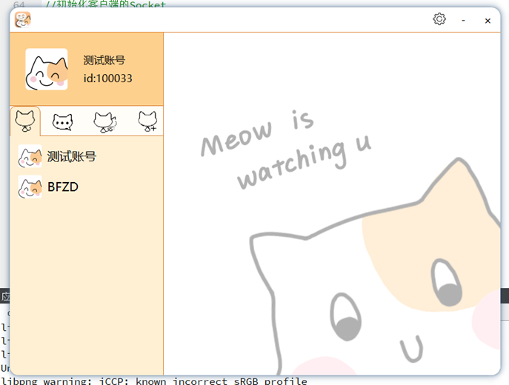

点击好友头像进入私聊界面：

从左到右的四个小按钮分别是：上传文件，改变气泡颜色，发送图片，截图

右下角Shake按钮是抖动窗口，Send按钮是发送聊天信息

**图4.14** 私聊界面

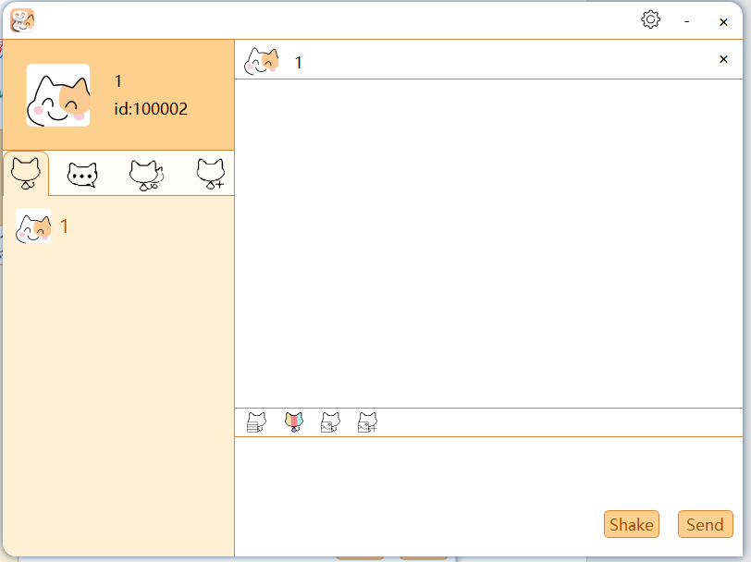

上传文件：

**图4.15** 上传文件界面

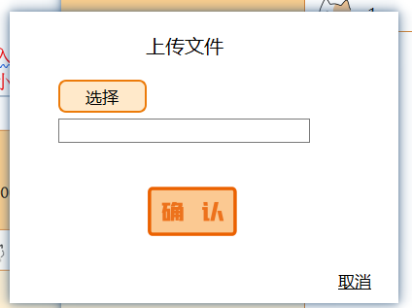

发送图片：

**图4.16** 发送图片选择器

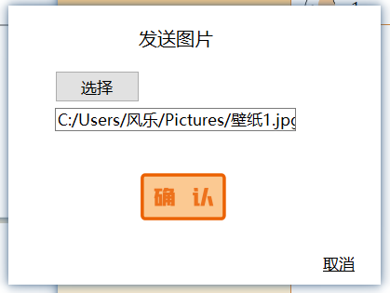

**图4.17** 发送的图片

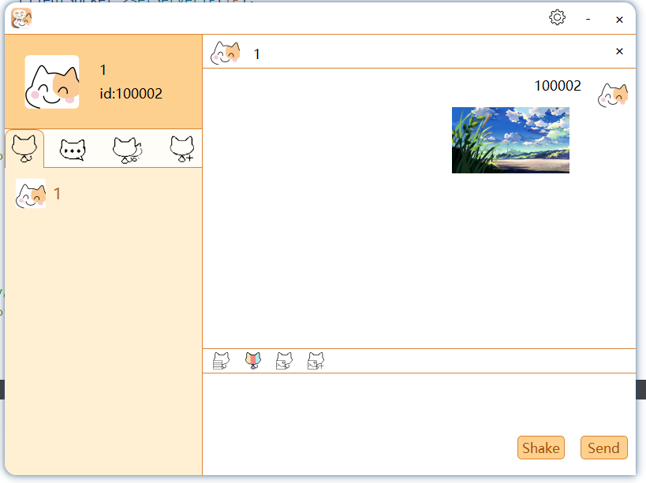

点击截图：

**图4.18** 截屏界面

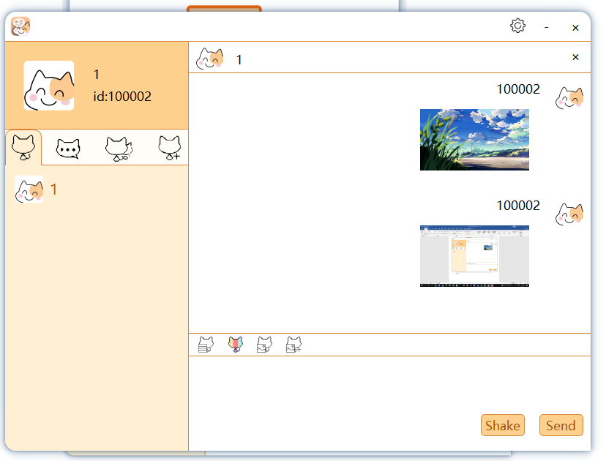

**图4.19** 发消息界面

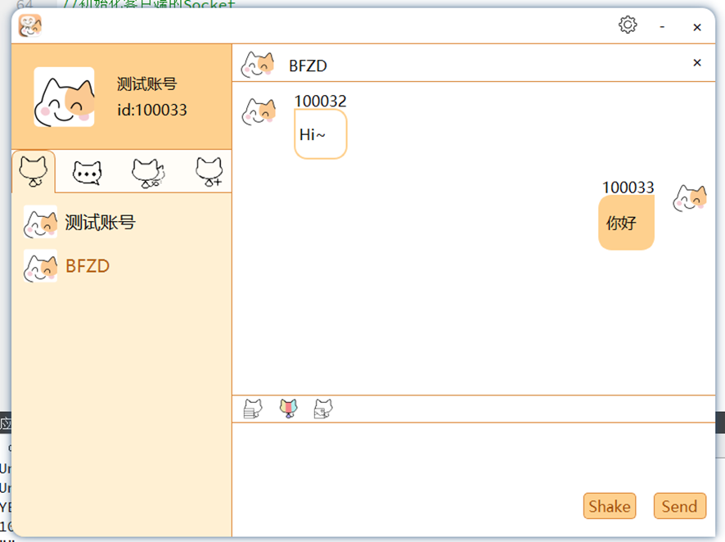

如果当前窗口在“测试账号”，而“BFZD”给我发来一条消息，“BFZD”对应的按钮会改变颜色：

**图4.20** 未读消息

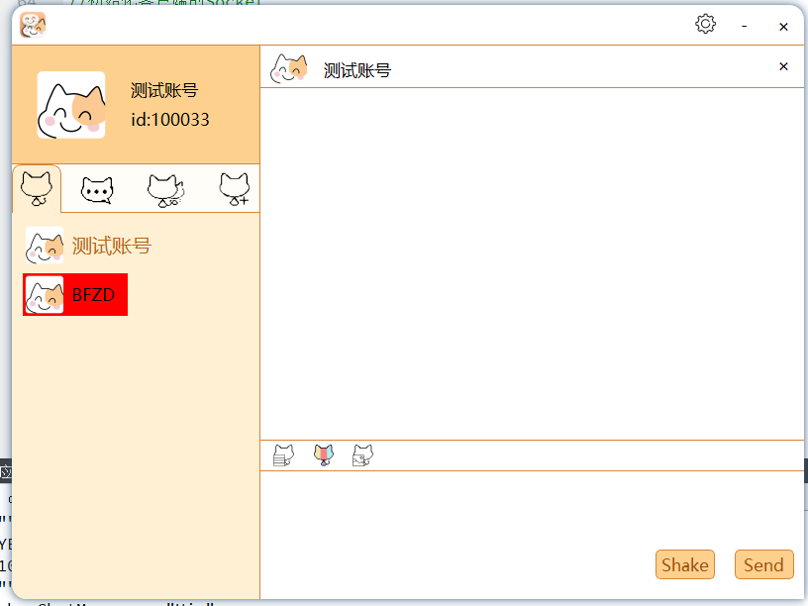

点击添加按钮中的创建群聊：

输入群聊名称进行创建

**图4.21** 创建群聊界面

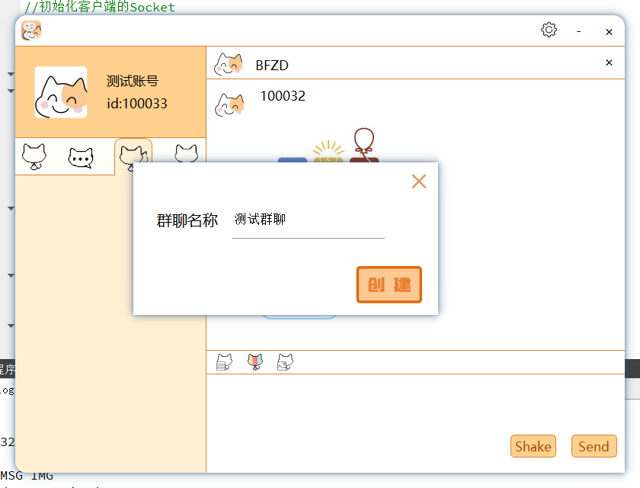

创建成功后会返回新注册的群聊id，点击确认关闭该窗口。

**图4.22** 创建群聊成功戒面

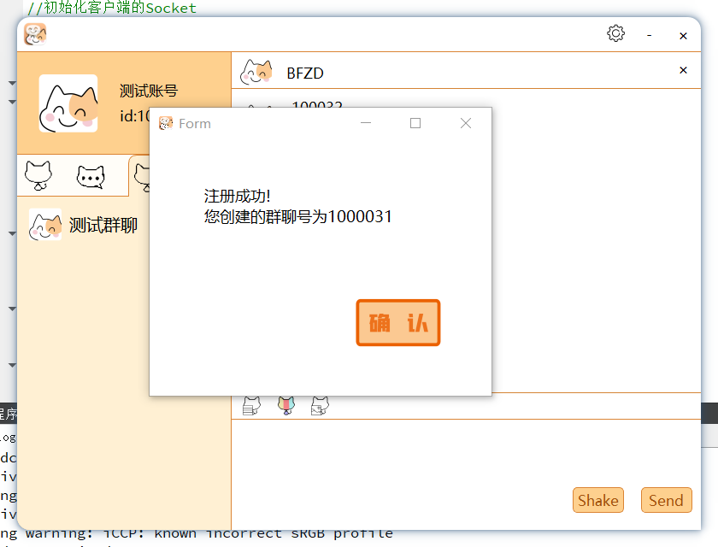

点击添加群聊，输入群聊id进行添加

**图4.23** 搜索群聊

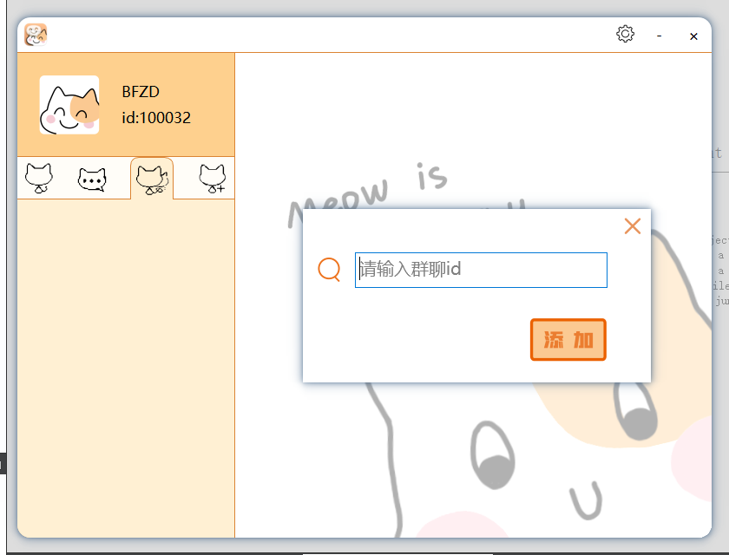

添加成功后，群聊列表会自动更新，出现刚刚添加的群聊：

**图4.24** 添加群聊成功

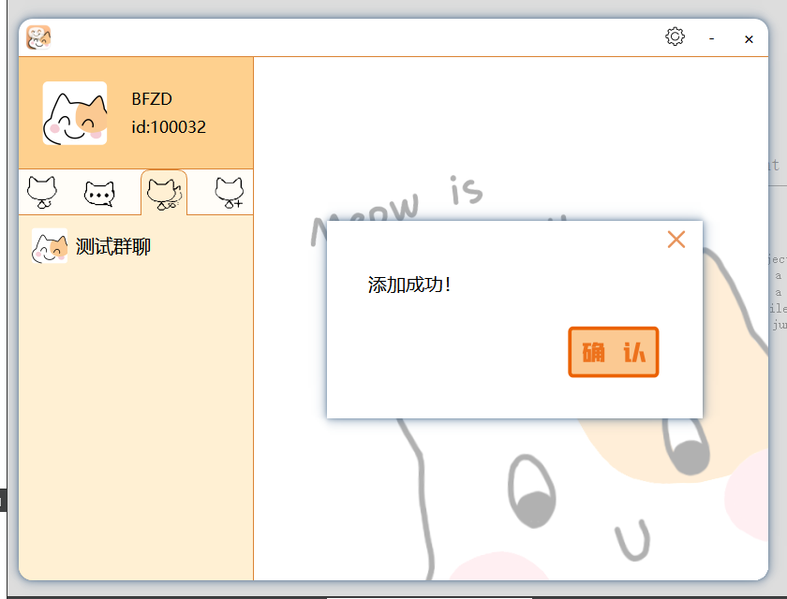

群聊界面：发送消息/发送图片

**图4.25** 群聊界面

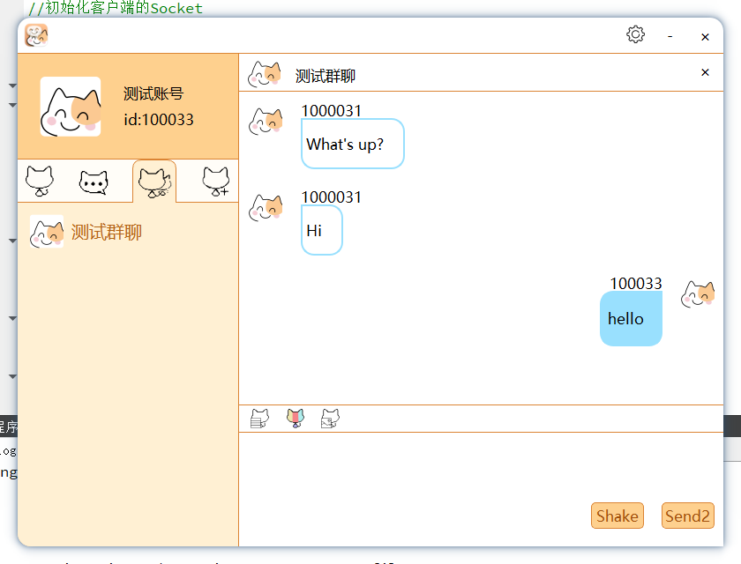

**图4.26** 发送图片界面

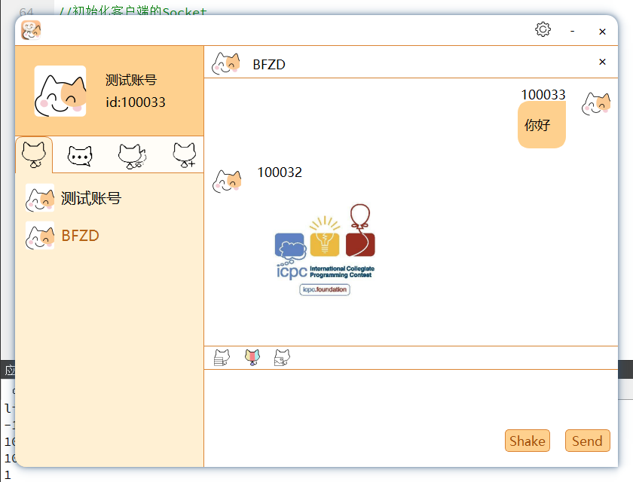

**图4.27** 发送屏幕截图界面

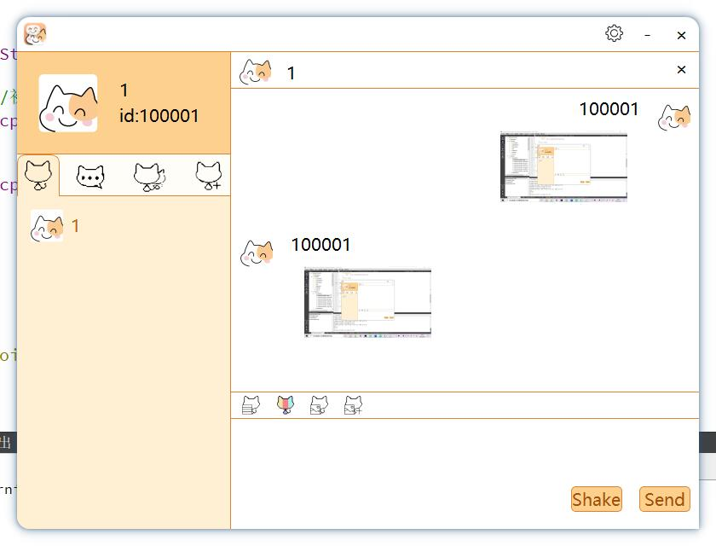

右上角的设置按钮：

**图4.28** 设置按钮

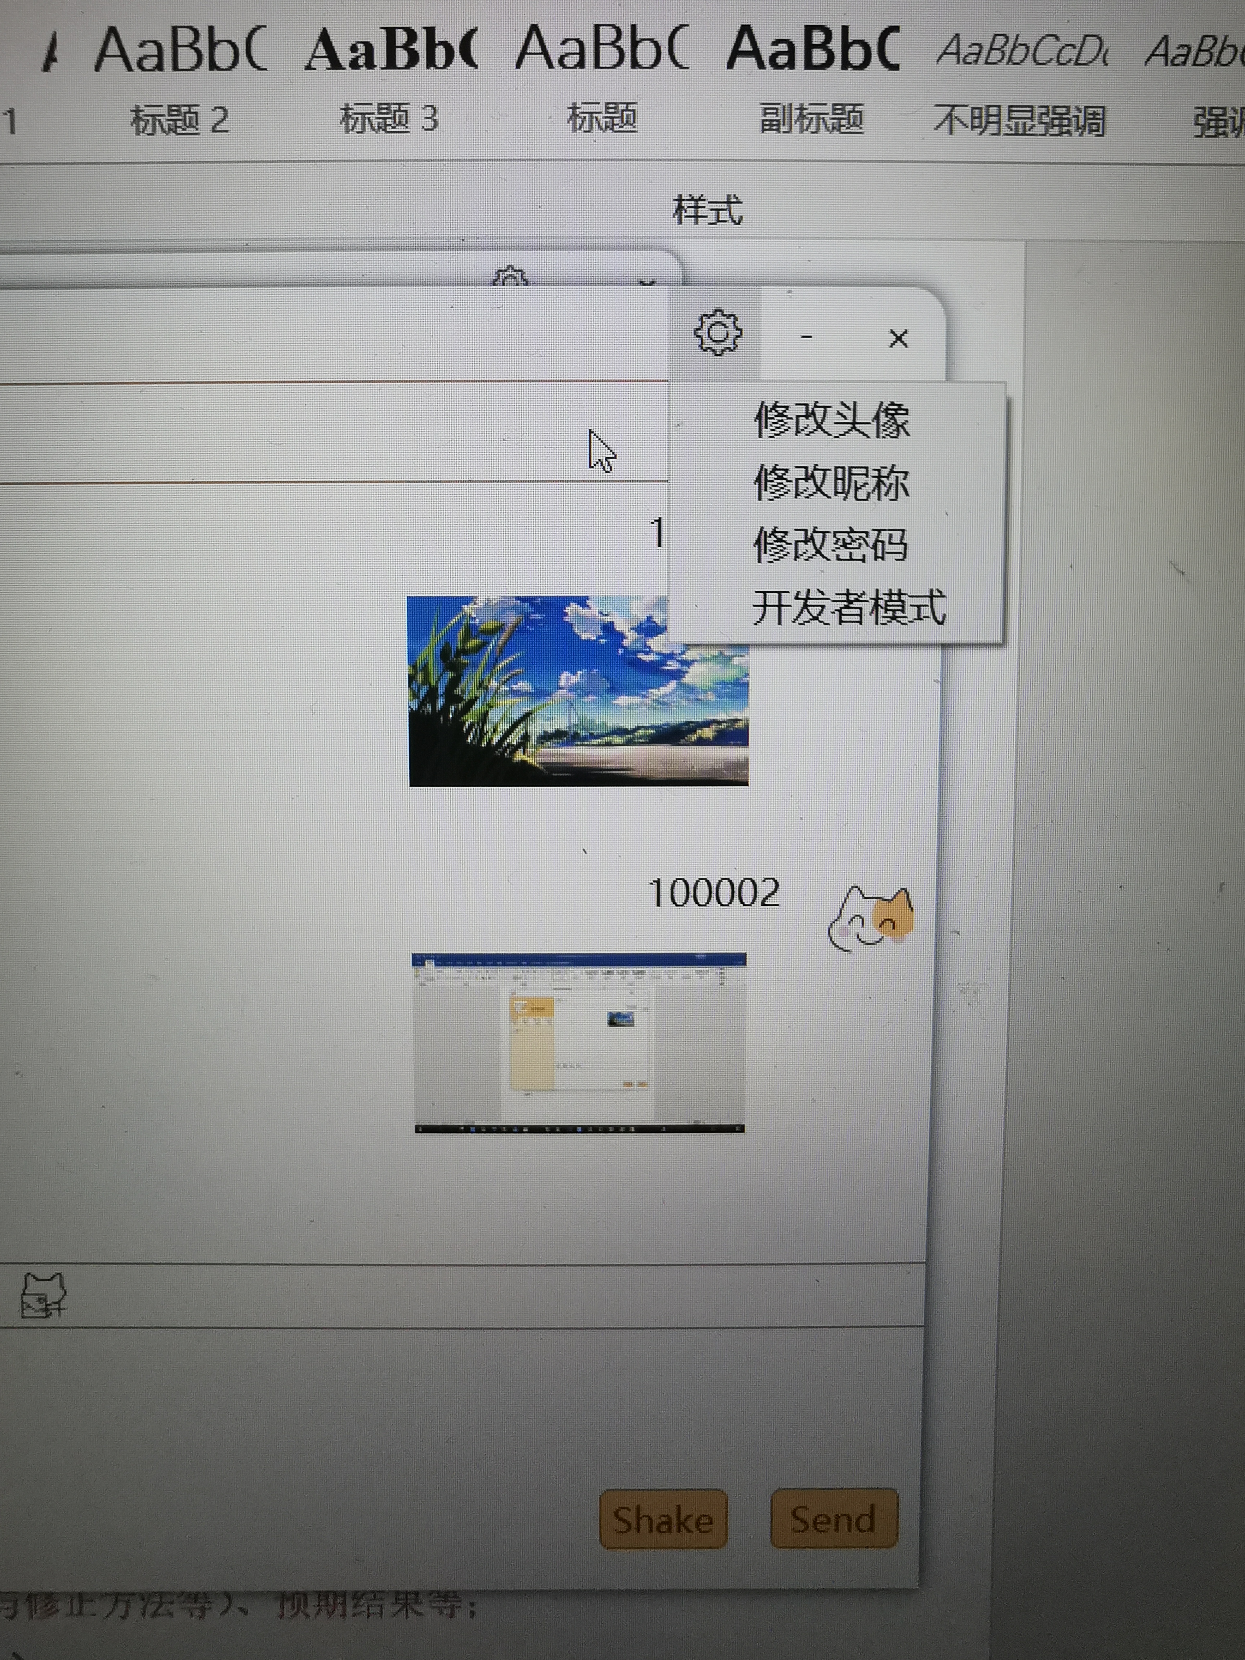

点击修改头像：

**图4.29** 修改头像

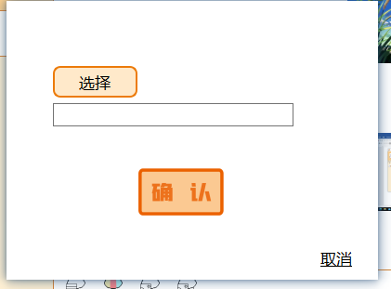

（此功能未完成）

点击修改昵称：

**图4.30** 修改昵称

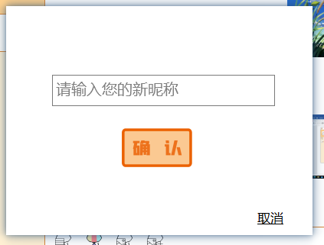

修改成功：

**图4.31** 修改成功的效果

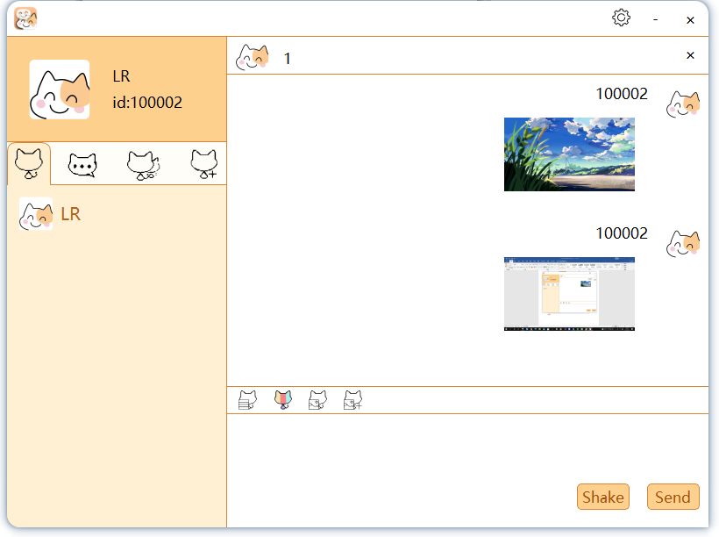

点击开发者模式：是未与Ui交互之前的客户端界面：

**图4.32** 开发者模式

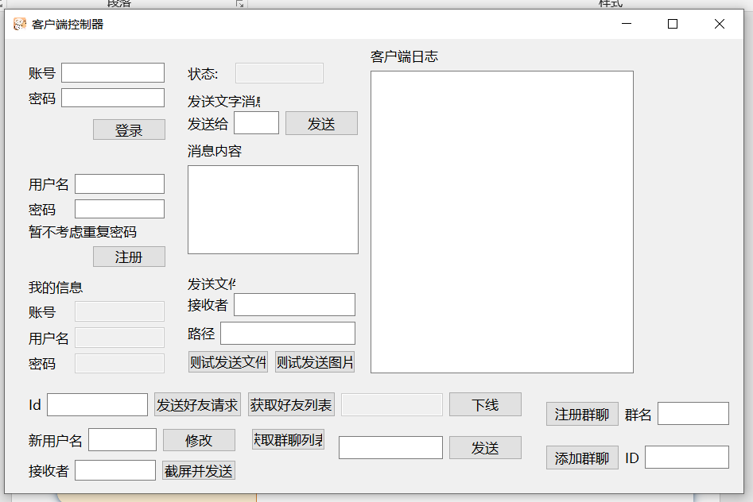

**5 系统测试**

我们创造性地做出了日志系统, 通过Log::GetLogObj()->writeLog(QString)方法,就可以在系统的各个功能对应的Handler中加入日志的输出, 服务端的GUI主要负责输出日志, 通过充分利用日志系统的赋能, 我们找到了很多小bug, 比如Handler忘记注册, MsgType错误之类.

**6 心得体会**

通过这两个星期的实训，我们深刻体会到了团队分工与合作的重要性。通过与同学和老师的交流，我对MVC架构有了一定理解。考虑到组内队员的意愿和水平，我和其余两位同学一开始决定参与通信逻辑的编写，在我实现了非常简易的客户端与客户端发消息之后，发现另外两位同学经队里大佬点拨，着手编写了延展性更强的框架，导致我的简易demo对整个大项目失去了意义。但是这对我个人而言是很有意义的，我对整个通信机制有了更加深刻的了解与掌握，所以后来加入他们就变得容易了起来。在这里还是想感慨一下自己与大佬们之间的差距，他们只要思考就能勾勒出大体框架，然后一点点地去完成，我却必须通过实践，正儿八经地写出一个简易版本的，才能向更难的进军。

大概从第二周开始，大家每天都至少完成一项功能，我就不仅仅在写通信方面的函数了，写过ui，改过服务端和客户端的代码，做过整合工作，感觉除了数据库和服务器的之间的操作之外啥都做。因为各方面都在推进，整合代码占据了相当多的时间，出了各种各样的错误，大家都感慨时间真是非常紧迫。值得一提的是，我们小组的沟通非常好，由于框架的强大，前端后端的同学能够无阻交流，不会出现互相看不懂代码的情况。我们组从第二周开始每天上课都坐在一起，课后也经常约图书馆的研讨室或者教室一起推进项目，团队氛围非常好，我很感谢小学期里认识这么优秀的队友们。